购物网站管理系统采用B/S模式开发框架为基础，实现数据、控制、展示页面的有效分离，为日后的扩充打下坚实的基础。。

用户的需求大多数体现在对商品信息的浏览，收藏，认可和选购等方面，这就需要数据库结构能充分满足多种信息的录入和导出。采集基础数据、数据结构和数据处理的流程，组成一份详细的数据化字典，可以为后面的详细设计立下重要的基石。

数据库概念结构设计

得到了上面的数据项和数据结构之后，不仅可以设计出满足用户所需的各种实体物质，以及它们之间的微妙关系，可以为今后的逻辑结构设计打下好的基础。这些实体包含很多具体的信息，通过彼此之间的关系形成了数据的流通性。

研发中规划出来的实体包括：管理员实体、商品实体、会员实体、订单实体、新闻实体、公告实体、博客实体、留言实体等。

在通过上述分析对数据库的需求，与系统概念模型的特点及开发方法相结合，我们可以建立E-R模型图，本系统的E-R图：

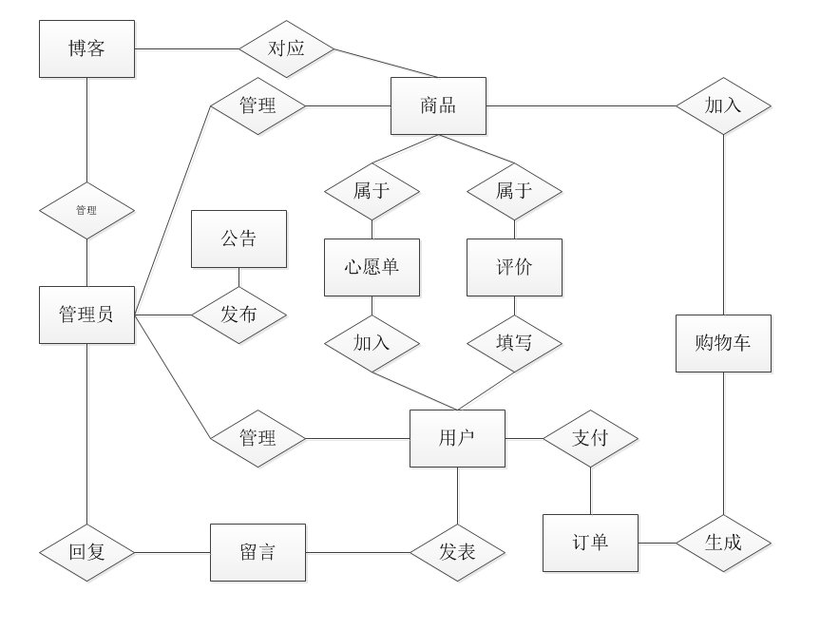

管理员：



商品实体ER图：



购物车实体ER图：



博客实体ER图：



订单实体ER图：



公告实体ER图：

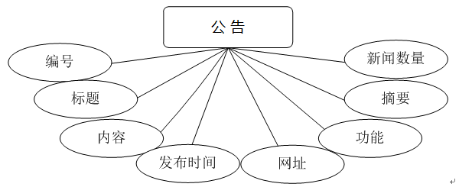

留言实体ER图：



用户实体ER图：



心愿实体ER图：

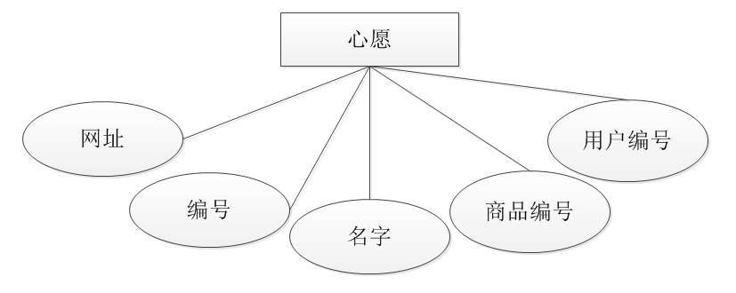

评价实体ER图：

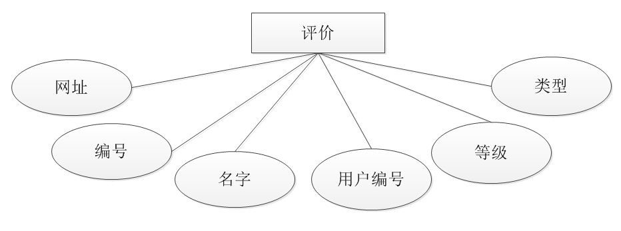

数据库逻辑结构设计

数据库概念结构设计基本完成了以后，现在可以将上面的数据库概念结构，转化为一种数据库系统支持的实际数据库模型，俗称数据库的逻辑结构。

此网站数据库中每个表的设计结果如下表所显示。每个表格对应数据库中的一个表。

**admin管理员信息表表**

|  |  |  |  |  |  |  |
| --- | --- | --- | --- | --- | --- | --- |
| **序号** | **列名** | **数据类型** | **长度** | **主键** | **允许空** | **说明** |
| 1 | Id | int | 20 | 是 | 否 | 编号 |
| 2 | no | varchar | 255 |  | 是 | 账号 |
| 3 | pwd | varchar | 255 |  | 是 | 密码 |
| 4 | name | varchar | 255 |  |  | 项目 |
| 5 | email | varchar | 255 |  |  | 邮箱 |
| 6 | tel | varchar | 255 |  |  | 电话 |

**Blog博客信息表**

|  |  |  |  |  |  |  |
| --- | --- | --- | --- | --- | --- | --- |
| **序号** | **列名** | **数据类型** | **长度** | **主键** | **允许空** | **说明** |
| 1 | id | int | 11 | 是 | 否 | 编号 |
| 2 | title | varchar | 450 |  | 是 | 标题 |
| 3 | infos | varchar | 3000 |  | 是 | 内容 |
| 4 | time | varchar | 450 |  | 是 | 发布时间 |
| 5 | urls | varchar | 255 |  | 是 | 网址 |
| 6 | type | varchar | 255 |  |  | 类型 |
| 7 | zhaiyao | varchar | 255 |  |  | 摘要 |
| 8 | picurls | varchar | 255 |  |  | 图片网址 |

**Items已完成订单信息表**

|  |  |  |  |  |  |  |
| --- | --- | --- | --- | --- | --- | --- |
| **序号** | **列名** | **数据类型** | **长度** | **主键** | **允许空** | **说明** |
| 1 | id | int | 11 | 是 | 否 | 编号 |
| 2 | name | varchar | 450 |  | 是 | 项目名称 |
| 3 | urls | varchar | 450 |  | 是 | 网址 |
| 4 | type | varchar | 450 |  | 是 | 类型 |
| 5 | price | int | 11 |  | 是 | 价格 |
| 6 | infos | varchar | 450 |  | 是 | 内容 |
| 7 | brand | varchar | 450 |  | 是 | 银行卡号 |
| 8 | no | int | 11 |  | 是 | 账号 |
| 9 | sells | varchar | 50 |  | 是 | 商家 |
| 10 | category | int | 11 |  | 是 | 类别编号 |

**Message留言信息表**

|  |  |  |  |  |  |  |
| --- | --- | --- | --- | --- | --- | --- |
| **序号** | **列名** | **数据类型** | **长度** | **主键** | **允许空** | **说明** |
| 1 | id | int | 11 | 是 | 否 | 编号 |
| 2 | infos | int | 11 |  | 是 | 留言内容 |
| 3 | state | int | 11 |  | 是 | 状态 |
| 4 | reply | int | 11 |  | 是 | 回复 |
| 5 | uid |  |  |  |  | 用户编号 |

**Notice公告信息表**

|  |  |  |  |  |  |  |  |
| --- | --- | --- | --- | --- | --- | --- | --- |
| **序号** | **列名** | **数据类型** | **长度** | **主键** | **允许空** | **默认值** | **说明** |
| 1 | id | int | 11 | 是 | 否 | 0 | 编号 |
| 2 | title | varchar | 1800 |  | 是 |  | 标题 |
| 3 | infos | text |  |  | 是 |  | 公告内容 |
| 4 | time | varchar | 450 |  | 是 |  | 发布时间 |

**Order订单信息表**

|  |  |  |  |  |  |  |  |
| --- | --- | --- | --- | --- | --- | --- | --- |
| **序号** | **列名** | **数据类型** | **长度** | **标识** | **主键** | **允许空** | **说明** |
| 1 | id | int | 11 | 是 | 是 | 否 | 编号 |
| 2 | uid | varchar | 60 |  |  | 是 | 用户编号 |
| 3 | username | varchar | 60 |  |  | 是 | 用户名 |
| 4 | itmname | int | 11 |  |  | 是 | 明细名称 |
| 5 | Price |  |  |  |  |  | 价格 |
| 6 | Address |  |  |  |  |  | 地址 |
| 7 | State |  |  |  |  |  | 状态 |
| 8 | Postno |  |  |  |  |  | 快递单号 |
| 9 | Tel |  |  |  |  |  | 单号 |
| 10 | paytype |  |  |  |  |  | 付款方式 |
| 11 | infos |  |  |  |  |  | 备注信息 |
| 12 | Urls |  |  |  |  |  | 网址 |
| 13 | Province |  |  |  |  |  | 省份 |
| 14 | city |  |  |  |  |  | 城市 |

**Pingjia评价信息表**

|  |  |  |  |  |  |  |
| --- | --- | --- | --- | --- | --- | --- |
| **序号** | **列名** | **数据类型** | **长度** | **主键** | **允许空** | **说明** |
| 1 | id | int | 11 | 是 | 否 | 编号 |
| 2 | name | varchar | 450 |  | 是 | 用户名 |
| 3 | infos | varchar | 450 |  | 是 | 评价内容 |
| 4 | addtime | int | 11 |  | 是 | 评价时间 |
| 5 | userid | varchar | 450 |  | 是 | 用户编号 |
| 6 | itid | varchar | 450 |  | 是 | 商品编号 |
| 7 | type | varchar | 450 |  | 是 | 类型 |
| 8 | grade | varchar | 450 |  | 是 | 等级 |

**Shopcar购物车信息表**

|  |  |  |  |  |  |  |
| --- | --- | --- | --- | --- | --- | --- |
| **序号** | **列名** | **数据类型** | **长度** | **主键** | **允许空** | **说明** |
| 1 | id | int | 11 | 是 | 否 | 编号 |
| 2 | urls | varchar | 450 |  | 是 | 网址 |
| 3 | name | varchar | 450 |  | 是 | 商品名称 |
| 4 | num | int | 11 |  | 是 | 数量 |
| 5 | price | varchar | 450 |  | 是 | 价格 |
| 6 | uid | varchar | 450 |  | 是 | 用户编号 |
| 7 | cid |  |  |  |  | 商品编号 |
| 8 | state | varchar | 450 |  | 是 | 状态 |

**User 用户信息表**

|  |  |  |  |  |  |  |
| --- | --- | --- | --- | --- | --- | --- |
| **序号** | **列名** | **数据类型** | **长度** | **主键** | **允许空** | **说明** |
| 1 | id | int | 11 | 是 | 否 | 编号 |
| 2 | no | varchar | 450 |  | 是 | 账号 |
| 3 | pwd | varchar | 450 |  | 是 | 密码 |
| 4 | name | varchar | 450 |  | 是 | 姓名 |
| 5 | email | varchar | 450 |  | 是 | 邮箱 |
| 6 | tel | varchar | 450 |  | 是 | 电话 |
| 7 | age | varchar | 450 |  | 是 | 年龄 |
| 8 | birth | varchar | 450 |  | 是 | 出生日期 |
| 9 | role | varchar | 450 |  |  | 权限 |
| 10 | address | varchar | 450 |  |  | 地址 |

**Wish 收藏信息表**

|  |  |  |  |  |  |  |
| --- | --- | --- | --- | --- | --- | --- |
| **序号** | **列名** | **数据类型** | **长度** | **主键** | **允许空** | **说明** |
| 1 | id | int | 11 | 是 | 否 | 编号 |
| 2 | urls | varchar | 450 |  | 是 | 网址 |
| 3 | name | varchar | 450 |  | 是 | 商品名称 |
| 5 | price | varchar | 450 |  | 是 | 价格 |
| 6 | uid | varchar | 450 |  | 是 | 用户编号 |
| 7 | cid |  |  |  |  | 商品编号 |